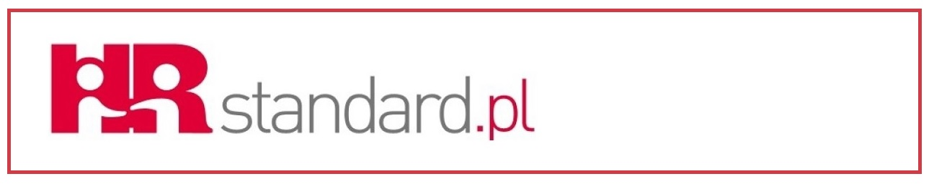



Najświeższy news od **HRstandard.pl**:

**Poszukujemy nowej osoby do zespołu!**

**Kim jesteśmy?**

Prowadzimy jeden z największych w Polsce portali skierowanych do szerokiego grona osób związanych z branżą HR. **HRstandard.pl** to miejsce dla osób zainteresowanych rozwojem zarówno swoim zawodowym, jak i polskiej branży HR – wymianą doświadczeń i podnoszeniem standardów zarządzania personelem. Stoimy za najciekawszymi konferencjami HR i tworzymy najbardziej innowacyjne projekty dla nowoczesnego biznesu. **Chcemy, żebyś był tego częścią!**

**Kim Ty jesteś?**

Przede wszystkim, **HR jest Twoją pasją**. Zagadnienia z Employer Brandingu też nie są Ci obce. Masz zacięcie  pisarskie, lekkie pióro i wiesz czym się różni myślnik od dywizu :) W social media poruszasz się tak zwinnie, jak gepard na sawannie. Efektywną komunikację i sumienne wykonywanie swoich zadań stawiasz wysoko w hierarchii. Chcesz się rozwijać i zdobywać różnorodne doświadczenia. Jesteśmy pod wrażeniem Twojej energii. W końcu jesteś ogarniaczem i działasz w tempie huraganu!

**Co oferujemy?**

Pracę w młodym i kreatywnym zespole. Możliwość rozwoju w dynamicznym środowisku. Szansę na poznanie tajników najnowszych trendów HR i EB. Samodzielność przy planowaniu, projektowaniu i wdrażaniu najważniejszych projektów w firmie, w tym organizację naszych konferencji. Wsparcie merytoryczne ze strony najciekawszych postaci polskiego HR-u. Pracę, która rozbudzi w Tobie pokłady nowych kompetencji. Warunki zatrudnienia – na pewno się dogadamy, jeśli będzie chemia.